Согласовано:  Директор  МАУ «ДРКУ» ОП ДК «Содружество»  Кириенко В.В.___________  «____»___________2025 | Утверждаю:  Заместитель Главы г. Кемерово,  Начальник ТУ ж.р. Кедровка, Промышленновский Павлов Д.В.___________  «____»___________2025г
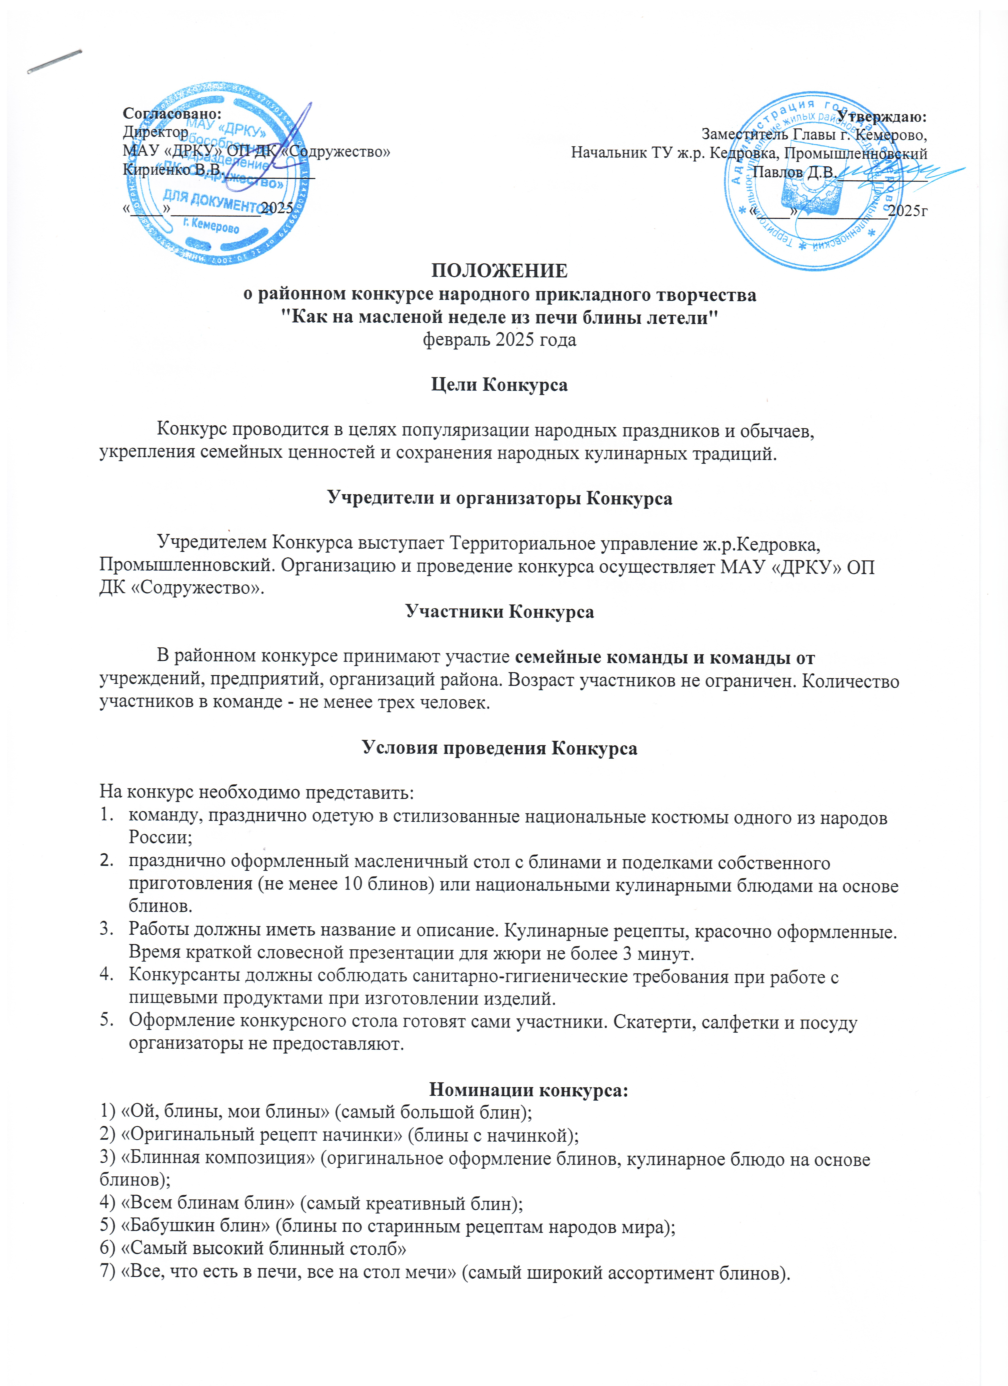

ПОЛОЖЕНИЕ

о районном конкурсе народного прикладного творчества

"Как на масленой неделе из печи блины летели"
февраль 2025 года

Цели Конкурса

Конкурс проводится в целях популяризации народных праздников и обычаев, укрепления семейных ценностей и сохранения народных кулинарных традиций.

Учредители и организаторы Конкурса

Учредителем Конкурса выступает Территориальное управление ж.р.Кедровка, Промышленновский. Организацию и проведение конкурса осуществляет МАУ «ДРКУ» ОП ДК «Содружество».
Участники Конкурса

В районном конкурсе принимают участие семейные команды и команды от учреждений, предприятий, организаций района. Возраст участников не ограничен. Количество участников в команде - не менее трех человек.

Условия проведения Конкурса

На конкурс необходимо представить:
- команду, празднично одетую в стилизованные национальные костюмы одного из народов России;
- празднично оформленный масленичный стол с блинами и поделками собственного приготовления (не менее 10 блинов) или национальными кулинарными блюдами на основе блинов.
- Работы должны иметь название и описание. Кулинарные рецепты, красочно оформленные. Время краткой словесной презентации для жюри не более 3 минут.
- Конкурсанты должны соблюдать санитарно-гигиенические требования при работе с пищевыми продуктами при изготовлении изделий.
- Оформление конкурсного стола готовят сами участники. Скатерти, салфетки и посуду организаторы не предоставляют.

Номинации конкурса:
1) «Ой, блины, мои блины» (самый большой блин);
2) «Оригинальный рецепт начинки» (блины с начинкой);
3) «Блинная композиция» (оригинальное оформление блинов, кулинарное блюдо на основе блинов);
4) «Всем блинам блин» (самый креативный блин);
5) «Бабушкин блин» (блины по старинным рецептам народов мира);
6) «Самый высокий блинный столб»
7) «Все, что есть в печи, все на стол мечи» (самый широкий ассортимент блинов).

Критерии оценки

- Оригинальность оформления конкурсного стола, блюда
- Вкусовые качества блинов
- Внешний вид конкурсантов

Жюри конкурса

- Жюри формируется Оргкомитетом в количестве не менее трех человек;
- Жюри формируется из числа учредителей и организаторов.

Порядок проведения конкурса

- Заявки на участие в конкурсе направляются - до 24 февраля 2025г в МАУ «ДРКУ» ОП «Дворец культуры «Содружество» тел\факс 69-24-24 , e-mail: dksodruzhestvo@mail.ru , справки по телефону 69-25-38 (Терещенко Татьяна Витальевна, Терещенко Алла Олеговна)

- 2 марта 2025 года в 11.00 ч в ДК «Содружество» (ул. Новогодняя 15-а) состоится сам конкурс, где участники презентуют свои блюда.

Жюри конкурса дегустирует и оценивает конкурсные работы, подводит итоги. После чего любой зритель, угостившись блинами, может принять участие в народном голосовании, отдав свой жетон понравившейся команде.

Награждение участников Конкурса

Все участники награждаются благодарственными письмами ТУ ж.р. Кедровка, Промышленновский.

Приложение 1

к Положению о конкурсе народного прикладного творчества

"Как на масленой неделе из печи блины летели"

ЗАЯВКА

На участие в районном конкурсе народного прикладного творчества

"Как на масленой неделе из печи блины летели"
март 2025 года

1 | Название номинации:
2 | Ф.И.О. участника(ов) (полностью)  (с указанием возраста)  Или название группы, коллектива (от группы более трех человек)
2 | Контактные данные для связи:  Телефон, электронная почта
3 | Данные о представителе участника(ов) –руководителя, педагога или сопровождающего лица, ответственного за предоставление команды на конкурс  (при необходимости. И для участников в возрасте от 6 до 18 лет)  Ф.И.О. (полностью)  Должность и место работы.  Контактные данные:  телефон, электронная почта
4 | Направляющая организация:  - полное название  - почтовый адрес (индекс, город, улица, дом)  - телефон, электронная почта  - Ф.И.О. руководителя учреждения
5 | Дополнительная информация для Оргкомитета (особенности участника или особенности работ)

Приложение 2

к Положению о конкурсе народного прикладного творчества

"Как на масленой неделе из печи блины летели"

Я, ___________________________________ полностью ознакомлен с Положением о конкурсе народного прикладного творчества «Как на масленой неделе из печи блины летели» 2025 года, и на основании ст.ст. 28, 29 Гражданского кодекса Российской Федерации, настоящим даю свое согласие на обработку персональных данных. Доступ к персональным данным осуществляется в порядке, предусмотренном ст. 9, 14, 20 Федерального Закона от 27.07.2006 № 152-ФЗ «О персональных данных» и распространяется на следующие категории персональных данных:
- фамилия, имя, отчество;
- данные свидетельства о рождении (паспорта);
- биометрические данные (фото и видео изображения);
- номера телефонов.
Обработка персональных данных осуществляется в целях информационного, статистического обеспечения, организационной и финансово-экономической деятельности организации в случаях, установленных законодательством Российской Федерации, нормативными локальными актами.
Настоящее согласие предоставляется на осуществление действий в отношении персональных данных, включая сбор, систематизацию, накопление, хранение, уточнение (обновление, изменение); использование, обезличивание, передачу, размещение, уничтожение персональных данных, а также осуществление иных действий с персональными данными с учетом федерального законодательства.
Обработка и передача персональных данных осуществляется с использованием и без использования средств автоматизации. Настоящее согласие дается на срок проведения фестиваля-конкурса и может быть отозвано моим письменным заявлением. Об ответственности за достоверность представленных сведений предупрежден(а).

при наличии:
МП

______________________ _______________________________ (подпись участника Конкурса (ФИО)
или директора направляющей организации)

